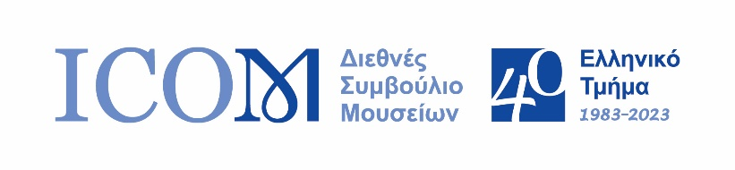
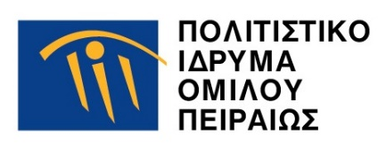

ΔΕΛΤΙΟ ΤΥΠΟΥ
Αθήνα, 16 Μαΐου 2023

«Προστασία της πολιτιστικής κληρονομιάς από τις επιπτώσεις της κλιματικής αλλαγής. Από τη θεωρία στην πράξη»
Δράση ευαισθητοποίησης στο ΠΙΟΠ

Με αφορμή τον εορτασμό της Διεθνούς Ημέρας Μουσείων (18/5), με θέμα «Μουσεία, Αειφορία και Ποιότητα Ζωής», το Πολιτιστικό Ίδρυμα Ομίλου Πειραιώς (ΠΙΟΠ), σε συνεργασία με το Ελληνικό Τμήμα του Διεθνούς Συμβουλίου Μουσείων (ICOM) και με την επιστημονική συνδρομή του Εθνικού και Καποδιστριακού Πανεπιστημίου Αθηνών, οργανώνει δράση ευαισθητοποίησης με θέμα «Προστασία της πολιτιστικής κληρονομιάς από τις επιπτώσεις της κλιματικής αλλαγής. Από τη θεωρία στην πράξη». Η δράση θα πραγματοποιηθεί την Πέμπτη 25 Μαΐου 2023 (ώρες 17:00-19:30), στο κτήριο του Ιδρύματος, στον Ταύρο.

Οι συμμετέχοντες θα ενημερωθούν για τους φυσικούς κινδύνους και τις επιπτώσεις της κλιματικής αλλαγής στην πολιτιστική κληρονομιά. Στο εργαστήριο που θα ακολουθήσει, έχοντας ως περίπτωση μελέτης τον αρχαιολογικό χώρο της Αρχαίας Ολυμπίας, θα αναλυθούν έννοιες όπως η ευαισθησία, η έκθεση, η προσαρμοστική ικανότητα, η τρωτότητα και η διακινδύνευση. Επιπλέον, θα παρουσιαστεί η μεθοδολογία για την προετοιμασία ενός σχεδίου προσαρμογής της πολιτιστικής κληρονομιάς σε επιλεγμένους κλιματικούς κινδύνους.

Η είσοδος στη δράση είναι ελεύθερη. Απαραίτητη η προσυνεννόηση.

Για τη συμμετοχή σας, μπορείτε να αποστείλετε email, με το ονοματεπώνυμό σας, την ιδιότητα και ένα τηλέφωνο επικοινωνίας, στη διεύθυνση archivespiop@piraeusbank.gr έως και τις 22 Μαΐου 2023. Θα τηρηθεί σειρά προτεραιότητας.

Για περισσότερες πληροφορίες, μπορείτε να επικοινωνήσετε με το Ιστορικό Αρχείο ΠΙΟΠ, στο τηλέφωνο 210 3418051, Δευτ.-Παρ. 10:00-17:00.

*Στο πλαίσιο του εορτασμού της Διεθνούς Ημέρας Μουσείων, την Πέμπτη 18 Μαΐου η είσοδος στα εννέα Μουσεία του Δικτύου ΠΙΟΠ είναι ελεύθερη. Επιπλέον, τα αντικείμενα και οι εκδόσεις του Ιδρύματος θα προσφέρονται με έκπτωση 10% στα πωλητήρια των Μουσείων ΠΙΟΠ, στο MUSEUMSHOP Αθήνας (Στοά Σπυρομήλιου) και στο MUSEUMSHOP Θεσσαλονίκης (Λ. Νίκης 9Α και Δημοσθένους).

ΠΙΟΠ | Ιστορικό Αρχείο
Δωρίδος 2 & Λεωφόρος Ειρήνης 14, 17778, Ταύρος
Τ.: 210 3418051 | www.piop.gr

